**TWBATW-3型变频恒压供水系统实训系统**

**一、系统概述**

变频恒压供水系统实训装置是集PLC、变频调速、过程控制、工程组态技术于一体。它由六层住宅消防、生活供水系统（实物模型），控制平台两大部分组成，包含了可编程控制器、变频器、变频磁力驱动泵、休眠泵、消防泵、压力变送器、压力仪表、输水管道、消防栓、家用水龙头、蓄水池等工程设备。控制平台采用PLC+变频器的开放式控制结构，可以完成多种模式下的楼层恒压供水实训实训，为教学研究变频恒压供水技术提供一个开放的操作平台。它是一款适合于大学及中、高职院校电气自动化、楼宇自动化、建筑电气、智能建筑等专业的综合型实训设备。

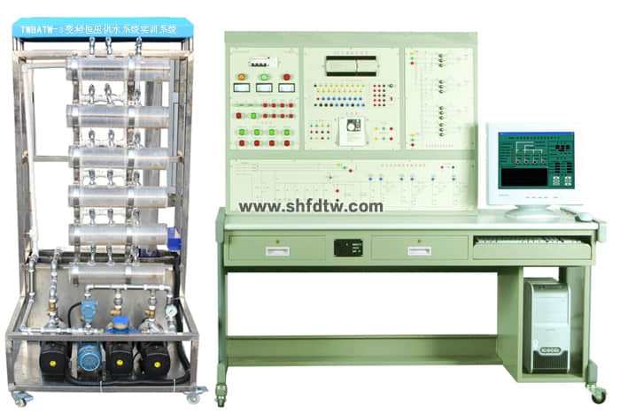

**二、系统特点**

1.控制平台采用PLC+变频器的开放式控制结构，提供组态软件和PLC开发环境，可以让学生自行设计控制方案，灵活性强。

2.控制平台有热过载保护、过流保护、漏电保护、接地保护、工频和变频联锁控制等多重保护机制。

3.控制系统能模拟真实的给水系统，有自动控制和手动控制两种控制方式，当自动控制失效时，系统由手动控制方式运行。

4.控制对象全部使用不锈钢和有机玻璃器件，保证不生锈、不易老化；模拟六层大楼给水系统，具有有生活水系统和消防水系统两种水路模型；动力系统由四台水泵构成，其中两台常规变频循环泵，一台休眠小泵，一台消防泵，能够模拟常规生活供水系统、消防供水系统和夜间小流量供水系统，能够生动模拟大楼给排水系统的典型结构。

**三、技术参数**

1.输入电源：三相四线～380V±10%  50Hz

2.环境温度：+4℃～+45℃

3.装置容量：＜5kVA

4.外形尺寸：控制屏1620mm×805mm×1590mm，控制柜900mm×760mm×1960mm

5.安全保护：具有漏电自动保护装置

**四、实训项目**

1.控制屏结构认识与调试

2.单泵控制变频恒压供水

3.双泵切换变频恒压供水

4.生活水系统静态压力控制

5.生活水系统动态压力控制

6.生活水系统的分时控制

7.夜间休眠模式下的供水

8.消防状态控制

9.综合控制系统

**五、基本配置**

**1.电源控制屏**（铁质双层亚光密纹喷塑结构，铝质面板）

(1)交流电源（带有过流保护）：单相交流电  220V  50Hz

三相交流电  380V  50Hz

(2)三相电源指示灯

(3)三相电源指示仪表

**2.楼宇实训桌**

实训桌为铁质双层亚光密纹喷塑结构，桌面为防火、防水、耐磨高密度板,结构坚固，形状似长方体封闭式结构，造型美观大方；设有两个大抽屉、柜门，用于放置工具、存放资料等。桌面用于安装电源控制屏并提供一个宽敞舒适的工作台面。实训桌还设有四个万向轮和固定调节机构，便于移动和固定。

**3.PLC**

PLC采用西门子CPU224系列控制器，提供了PLC开发环境，可以让学生自行设计控制方案。

(1)生活供水管网的恒压供水

(2)可实现以天为周期的定时控制压力控制，以适应供水压力变化的需求

(3)夜间可启动休眠小泵运行实现最大限度节能，实现小流量下的生活供水

(4)火警状态，可自动启动消防泵，完成消防模式下的恒压供水

(5)可实现带上位机系统的PID控制

**4.手动控制装置**

控制系统采用手动控制和自动控制两种控制方式，手动控制器在实际工程应用中具有十分的重要性，在该装置当中加入该装置具有如下作用：

(1)在自动控制器失效的状态下，手动控制系统可以保证系统的可靠运行

(2)在系统投入自动控制前，可用手动控制器检验动力线路和动力设备的运行工况，可靠保护PLC和变频器设备

**5.恒压供水模型**

供水模型全部使用不锈钢和有机玻璃器件，保证不生锈、不易老化；模拟六层大楼给水系统，具有有生活水系统和消防水系统两种水路模型；动力系统由四台水泵构成，其中两台常规变频循环泵，一台休眠小泵，一台消防泵，能够模拟常规生活供水系统、消防供水系统和夜间小流量供水系统，能生动模拟大楼给排水系统的典型结构

**6.监控软件**

配备监控系统软件,可以实现对供水过程的全监控。实现控制系统的参数整定和状态分析。提供组态软件，可以让学生自行设计监控界面。